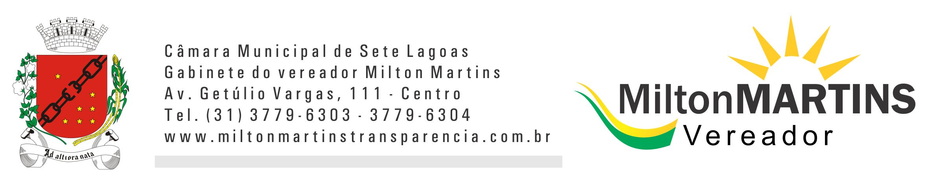

REQUERIMENTO N.°_____/2015

Exmo. Sr. Presidente da Câmara Municipal de Sete Lagoas/MG
Sr. Fabricio Augusto Carvalho do Nascimento

O Vereador que este subscreve, pautado no art. 202, XI do Regimento Interno desta egrégia Casa e no art. 44, XI da Lei Orgânica Municipal, requereu informações detalhadas do Exmo. Sr. Presidente do SAAE , Sr. Marcos Joaquim Matoso, por escrito, referentes as inúmeras denúncias sobre o SAAE que chegam a essa Casa Legislativa e diante das prerrogativas do vereador de legislar e fiscalizar e como Membro da Comissão Especial para averiguar problemas com o SAAE impõe que o mesmo apresente a documetação requerida nos requerimentos n. 1432/2014, 1600/2014, 1700/2014 e 357/2015, devidamente aprovados pelo soberano plenário desta casa legislativa, para análise e efetivação dos trabalhos deste vereador subescrevente.
No entanto, ao contrário do que preceitua a carta magna federal e a lei orgânica municipal, o presidente da Autarquia referida anteriormente restou-se inerte quanto aos requerimentos. Com isso, presidente do SAAE violou o direito líquido e certo do Poder Legislativo do Município de Sete Lagoas ao impedir o controle externo e a transparência do exercício do poder no regime democrático.

Desta feita, na observância do art. 44, §1º e §2º da Lei Orgânica do Município de Sete Lagoas, REQUER que V. Exa, na conformidade da Legislação Federal, solicite a intervenção do Poder Judiciário para que a função fiscalizadora desta casa legislativa seja devidamente cumprida.

Nestes Termos,
Pede Deferimento,

MILTON MARTINS
VEREADOR

